ARKTIDA V ČESKU / ČESKO V ARKTIDĚ

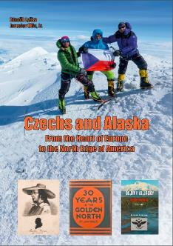
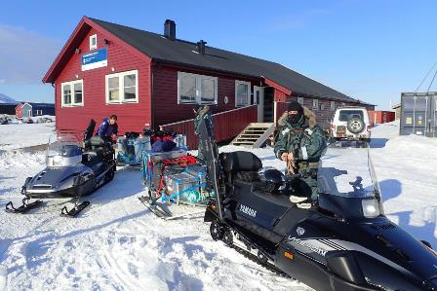


Přednáška překladatele a polárníka Zdeňka Lyčky

Víte, že Česká republika požádala v prosinci 2020 o přiznání statusu pozorovatele v Arktické radě? Říká Vám něco misie Moravských bratří v Grónsku a česká arktická vědecká infrastruktura na Špicberkách? Víte, co arktického se v nejbližší době chystá na českém knižním trhu? Zajímají Vás překladatelské oříšky při převádění arktické literatury do češtiny? Pokud ano, neváhejte a přijďte na přednášku Zdeňka Lyčky.
Informace o přednášejícím (zdenalycka@gmail.com, mob. 776 750 488):
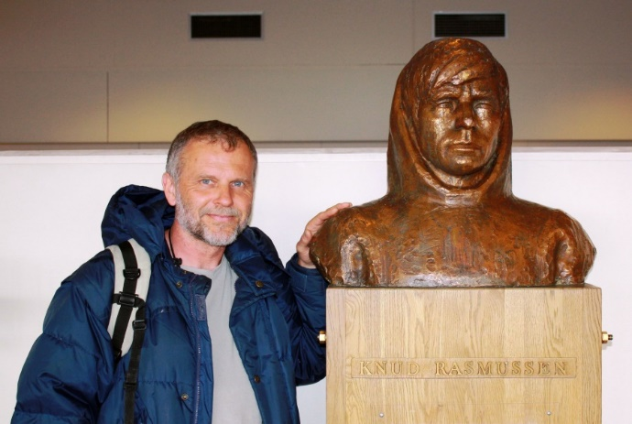
PhDr. Ing. Zdeněk Lyčka (1958) vystudoval systémové inženýrství na VŠB v Ostravě
a moderní filologii se specializací dánština-angličtina na Filozofické fakultě Karlovy univerzity v Praze. Před sametovou revolucí pracoval jako programátor, v r. 1990 nastoupil na Ministerstvo zahraničních věcí. V letech 1991–1996 působil na československém (českém) velvyslanectví v Kodani, v letech 1998–2002 byl ředitelem Českého centra ve Stockholmu
a v letech 2008–2013 velvyslancem České republiky v Dánsku. Do r. 2016 byl generálním ředitelem Českých center. Překládá severskou a anglo-americkou literaturu a píše vlastní knihy. Spolu s Violou Somogyi získal tvůrčí odměnu v rámci Ceny Josefa Jungmanna 1998 za překlad Grónských mýtů a pověstí Knuda Rasmussena. V českých, dánských, grónských, švédských, amerických a polských médiích publikoval desítky článků a statí se severskou, kulturní a krajanskou tematikou. V létě jezdí na mořském kajaku a v zimě na běžkách. Čtrnáctkrát absolvoval Vasův běh ve Švédsku a v r. 2010 Arctic Circle Race v Grónsku.
V r. 2011 přešel na lyžích grónský ledovec. V r. 2014 dojel na kajaku z Prahy do Severního moře a v letech 2015–2016 splul na kajaku Dunaj od pramene do ústí v Černém moři na Ukrajině. V r. 2017 se vydal na kajaku ze severní Moravy na Balt, o rok později pokořil švýcarsko-francouzskou řeku Rhônu od pramene ve švýcarských Alpách až do ústí ve Středozemním moři a v r. 2019 splul na kajaku celý Rýn. V r. 2020 přešel po stopách čs. legionářů zamrzlý Bajkal. V r. 2022 splul na kajaku nejdelší polskou řeku Vislu a v r. 2023 doplul po Seině do Paříže.
Zdeněk Lyčka a Knud Rasmussen

